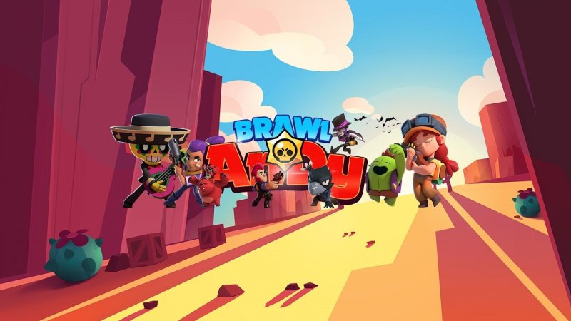

Victor Morozov, поздравляю тебя с новым годом, желаю тебе вкусных домашних обедов, много лотерейных билетов и Выбить Джанет



Spaik Brawl Stars, поздравляю тебя с новым годом, желаю тебе купить вторую славу, новую машину и хороших детей



Кондуктор, поздравляю тебя с новым годом, желаю тебе выбить всех бравлеров, побольше детей и много денег



Максим, поздравляю тебя с новым годом, желаю тебе хорошую работу, поменьше детей и скупить все бравл пассы



Андрей, поздравляю тебя с новым годом, желаю тебе новую квартиру, хороших родителей и пройти на чемпионат мира по Braw Stars



Папа, поздравляю тебя с новым годом, желаю тебе Выбить Джанет, новую квартиру и хороших детей



Путин, поздравляю тебя с новым годом, желаю тебе хорошую работу, пройти на чемпионат мира по Braw Stars и хороших родителей



Зеленский, поздравляю тебя с новым годом, желаю тебе побольше детей, выбить всех бравлеров и новую машину



Обама, поздравляю тебя с новым годом, желаю тебе вкусных домашних обедов, купить вторую славу и много денег



Мама, поздравляю тебя с новым годом, желаю тебе поменьше детей, много лотерейных билетов и скупить все бравл пассы